

**6+**

Степновский отдел

МБУК ВР «МЦБ» имени М.В. Наумова

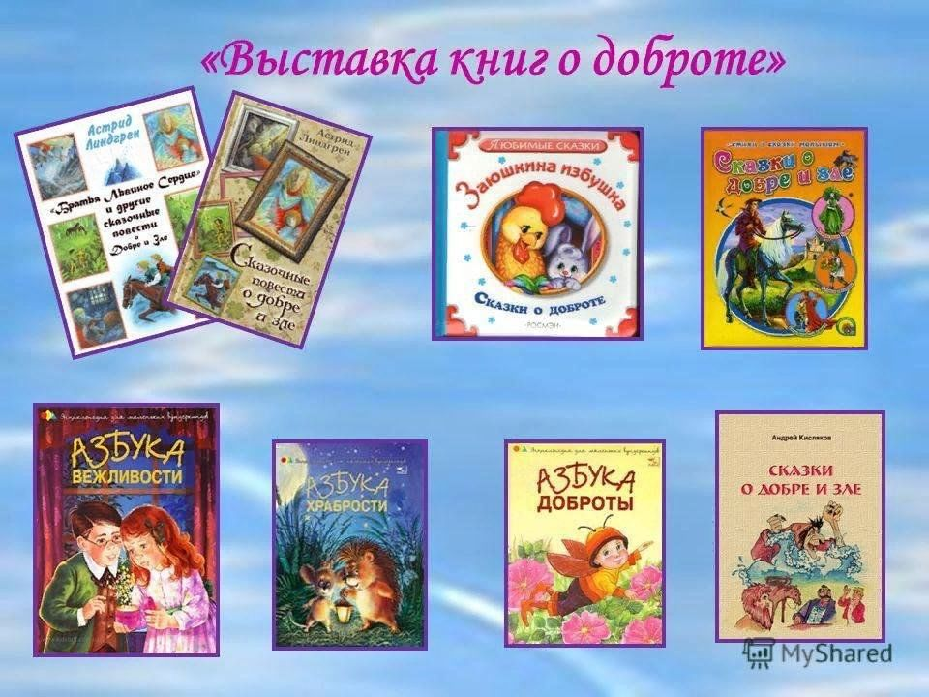Рекомендательный список литературы

**«Милосердие на книжной полке»**

Составила: библиотекарь 2 категории

Степновского отдела

Дубова С.А.

х. Степной, 2024 год

**«Милосердие на книжной полке»**

**Уважаемый читатель!**

Прочитав книги, представленные в этом рекомендательном списке, Вы получите возможность поразмышлять над тем, что такое добро, милосердие, задуматься о тех людях, которые живут рядом с Вами и, может быть, нуждаются в Вашей помощи и поддержке.

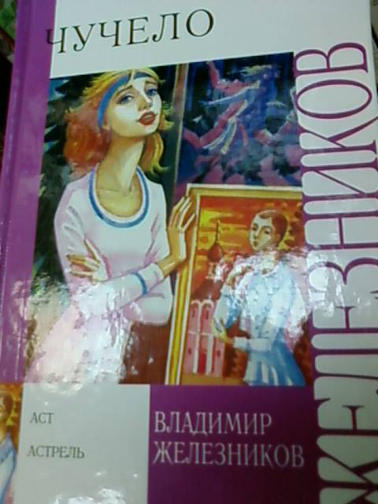**Железняков, В.К. Чучело** [Текст] / В.К. Железняков. — Москва: Астрель, 2010. — 65 с.: ил. — (Планета детства).

Повесть «Чучело» впервые была опубликована 36 лет назад. Она стала популярна, по ней был снят знаменитый фильм, и тысячи мальчишек и девчонок могли узнать себя в героях «Чучела». «Чучелом» прозвали одноклассники Ленку Бессольцеву за непохожесть, наивность, чудаковатость. Но под ярлыком, нацепленным невнимательными и жестокими ребятами, скрывалось горячее, любящее сердце, тонкая, благородная натура и необыкновенно мужественный и честный характер.

Много «чучел» живет на планете, и маленьких, и больших, но далеко не всем удается вступить в борьбу с несправедливым большинством и победить. Высокохудожественные иллюстрации в книге выполнены талантливой художницей Екатериной Муратовой.

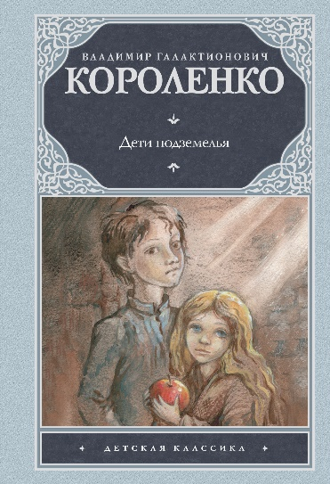**Короленко, В.Г. Дети подземелья** [Текст] / В.Г. Короленко Москва: Книги Искателя, 2011. — 62с. — (Библиотечка школьника).

Повесть очень грустная, главный герой повести мальчик Вася (сын судьи) знакомится во время прогулки совершено случайно с двумя детьми Марусей и Валеком, которые живут в ужасных нищих условиях. Вася сын судьи, и поэтому знаком с таким понятием как нарушение закона, он хорошо усвоил формулу «нехорошо воровать», и потому нищие, добывающие себе средства на жизнь воровством, вызывают у него чувство презрения и негодования. Но когда он видит нищету своих маленьких друзей, он начинает по-другому смотреть на многие вещи. Глядя на мир с непривычной точки зрения, Вася откроет много нового и неизвестного. Например, он поймет, что за балаганным представлением нищих на улице чаще всего скрывается истинная трагедия. Финал повести печален: маленькая Маруся умирает. Книга адресуется детям младшего школьного возраста.

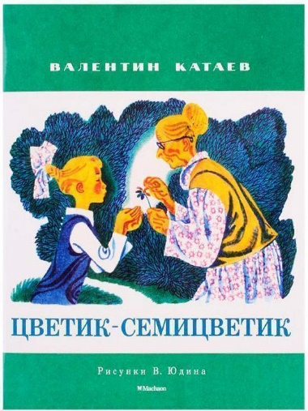**Катаев В. П. Цветик-семицветик.**

«Лети, лети, лепесток,

Через запад на восток,

Через север, через юг,

Возвращайся, сделав круг.

Лишь коснешься ты земли -

Быть, по-моему, вели.

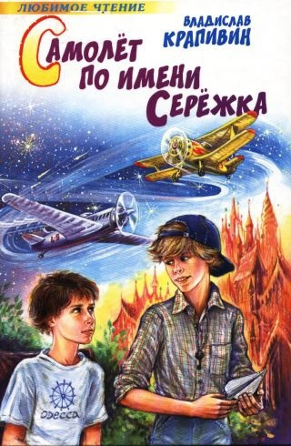Вели, чтобы Витя был здоров!», - проговорила девочка Женя, отрывая последний лепесток волшебного цветка. И в ту же минуту мальчик Витя, обреченный пожизненно ходить в уродливом башмаке на очень толстой подошве, «…вскочил со скамьи, стал играть с Женей в салки и бегал так хорошо, что девочка не могла его догнать, как ни старалась». Сказка со счастливым концом, которого могло и не быть. Ведь предыдущие желания Жени были совсем другими…

**Крапивин В. П. Самолет по имени Сережа.**

Роме Смородкину из повести «Самолет по имени Сережка» одиннадцать лет. Половину жизни он провел в инвалидном кресле - в раннем детстве мальчик упал спиной на железный прут. Мама считает, что Роме лучше жить в интернате для инвалидов, где созданы специальные условия для таких ребят, как он. Но сам Рома другого мнения: «Мне казалось, что интернат похож на больницы, в которых я лежал много раз и подолгу. И которые мне тошно вспоминать. Опять будут палаты с кроватями в ряд, белые халаты, запах лекарств и кухни, который не исчезает в коридорах. Короче говоря, казенный дом. И не единого уголка, где можно остаться одному. Я же там зачахну от тоски!

Мне надо, чтобы вокруг были родные стены, которые я люблю до последней трещинки. Чтобы рядом все было привычное, мое. Мой стеллаж с книгами, мой телевизор, мой булькающий и ворчливый кран на кухне, мой пылесос, с которым я управляюсь не хуже мамы. Мой балкон и мой двор за окнами. И чтобы мама была рядом каждый день. Вернее, каждое утро и каждый вечер…

Неужели она этого не понимает?! А мама снова и снова заводила разговор об интернате: - Тебе нужен коллектив, товарищи. Такие же, как ты. Чтобы ты чувствовал себя равным среди равных… Но я не хотел быть таким равным.

Нет, не подумайте, что я как-то по нехорошему относился к инвалидам. Если бы я сам умел ходить, я мог бы вполне подружиться с больными ребятами и помогал бы им во всем. От души, а не из жалости. По-моему, такие ребята всегда должны быть с обыкновенными мальчишками и девчонками. И среди них стараться себя чувствовать равными».

Рома всей душой стремится к чуду, которое смогло бы разорвать суровую реальность. И у него появляется друг, умеющий превращаться в самолет…

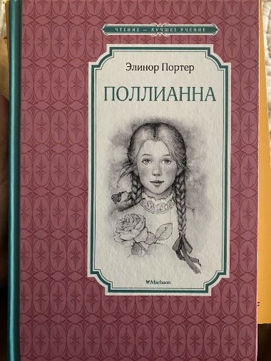**Портер Э. Полианна /** Э. Портер; пер. с англ. А. Иванова, А. Устиновой; худож. А. Власова. - М.: Глобулус, 2005. - 220 с. : ил.

Удивительная история девочки-сироты, которая при любых обстоятельствах умела радоваться жизни и смогла помочь многим людям, научив их своей любимой игре - игре в радость. Книга впервые увидела свет в 1912 году и с тех пор является одной из самых любимых и читаемых книг зарубежной классической детской литературы.

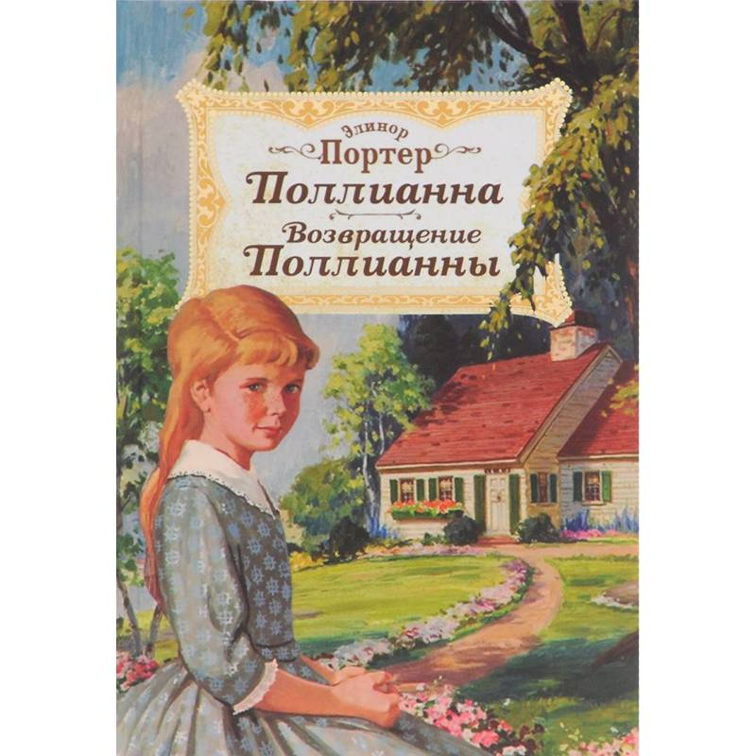**Портер Э. Возвращение Полианны** / Э. Портер; пер. с англ. А. Шараповой; худож. А. Власова. - М.: Глобулус, 2005. - 216 с. : ил.

Продолжение книги о Полианне, в которой уже повзрослевшая Полианна продолжает играть в свою замечательную игру и радоваться жизни. Книга вышла в свет в 1915 г. в ответ на многочисленные просьбы читателей.

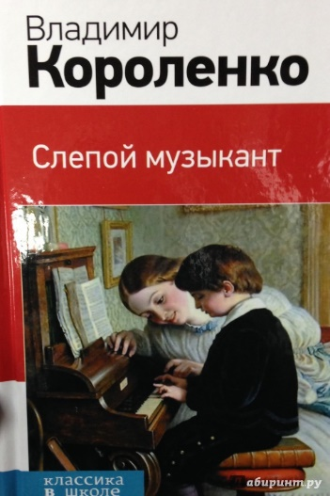

**Короленко В. Г. Слепой музыкант.**

Это произведение известного русского писателя связанно не только с чисто литературными, но и с естественнонаучными, медицинскими проблемами. «Основной психологический мотив этюда составляет инстинктивное, органическое влечение к свету», - писал автор в предисловии к шестому

изданию своей повести. Подробнее он рассуждал в одном из писем: «Мне говорили часто и говорят еще теперь, что человек может тосковать лишь о том, что он испытал. Слепорожденный не знал света и не может тосковать по нем. Я вывожу это чувство из давления внутренней потребности, случайно не находящей приложения. Концевой аппарат испорчен - но весь внутренний аппарат, реагировавший на свет у бесчисленных предков, остался и требует своей доли света».

Петя родился в богатой семье помещика. Мать, установив его слепоту, пыталась окружить младенца излишней опекой, начала баловать его, но ее брат Максим, потерявший на войне ногу, потребовал, чтобы к племяннику не проявляли «глупую заботливость, устраняющую от него необходимость усилий». И в дальнейшем дядя Максим оставался строгим и добрым другом Пете, не позволяя ему чувствовать свою неполноценность, в конце концов вселив в него уверенность в возможность духовного прозрения, что и происходит в финальной сцене повести: Петя, уже испытавший счастье семейной жизни, отец зрячего сына, став пианистом, завораживает своей игрой огромный зал. Критики отмечают, что повесть, редкая по силе оптимизма, дает убедительный пример несломленной судьбы, она очень поэтична и правдива в деталях.

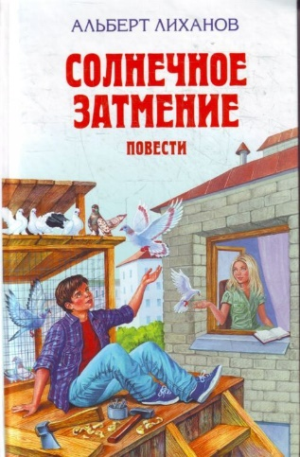**Лиханов А. А. Солнечное затмение.**

«Все беды - это солнечные затмения, - сказала Лена, - а жизнь - само солнце». У Лены хорошая, дружная семья. Но девочка в результате родовой травмы лишена возможности передвигаться. Почти все время она проводит в интернате среди таких же больных. Теперь, летом, живя дома, она особенно болезненно ощущает свое несчастье. Ее переживания обостряет знакомство с Федором, у которого жизненные проблемы. Покой Федора отравляет отец, человек пьющий, вызывающий всеобщие насмешки. Психологически зримо раскрыта эволюция мироощущения Лены. После встречи с Федором мироощущение Лены меняется, она по-новому видит окружающих людей. Если «…прежде этот водоворот ее не касался, там шла чья-то чужая и чуждая ей жизнь», то «теперь получалось, что это чуждое задевало ее…». Она особенно остро начинает чувствовать чужую беду. Раньше сосредоточенная только на своих переживаниях, девушка теперь стремится помочь другим: «Доброта! Вот! Это единственное, чего желала теперь Лена. Бесконечно доброй – единственно такой! - желала она быть. Везде, всегда, со всеми».

Юные герои и их ровесник-читатель начинают понимать: есть непреходящие общечеловеческие ценности. Но есть среди них и то, что особенно дорого юному человеку: умение понять себя и других, не ранить душу близкого, найти себя, свое место среди людей. А для Федора самым важным стало осознание своей ответственности за все происходящее в жизни: за себя, за родителей, а, главное, за тех, кто нуждается в его защите.

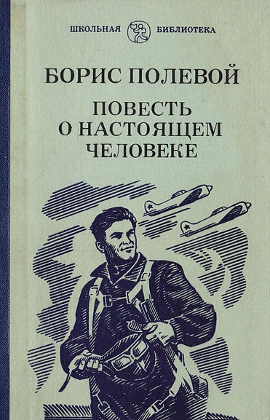**Полевой Б. Н. Повесть о настоящем человеке.**

Легендарная книга о летчике - герое Великой Отечественной войны. В результате тяжелого ранения Алексей Мересьев лишился обеих ног, но ценой героических усилий вернулся в строй и продолжал летать.

Многим людям эта книга помогла в трудную минуту. В послевоенные годы она возвращала к жизни отчаявшихся, влекла за собой сильных, стыдила малодушных, становилась другом и учителем.

И сейчас, каждый день кто-то впервые открывает страницы книги, чтобы прочесть о необыкновенной силе воли, мужестве и жизнелюбии.

**Приставкин, А.И. Ночевала тучка золотая:** повести / А.И.Приставкин. — Москва: Современный писатель, 1989. — 321с.

Повесть Анатолия Приставкина «Ночевала тучка золотая…», предельно искренне и честно рассказывает о трудной жизни детдомовцев в военную пору. Эта повесть принесла автору широкую известность и была отмечена Государственной премией СССР. Она буквально ошеломила читателей своим трагическим звучанием и высокой нотой милосердного отношения к человеку.

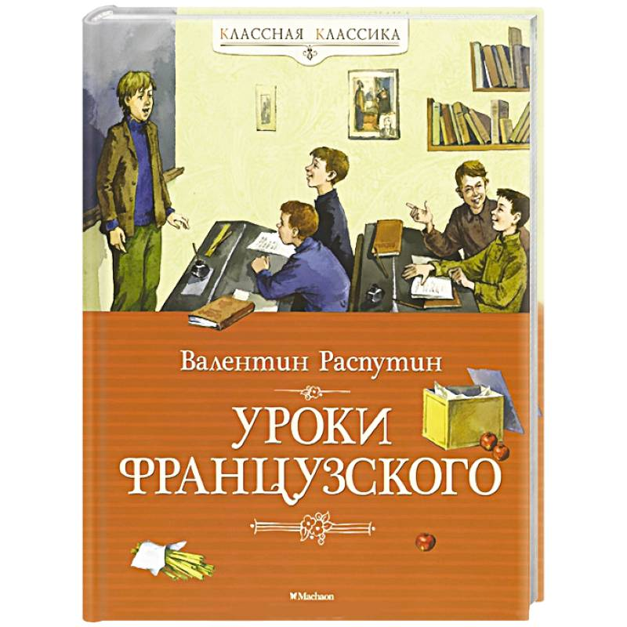

**Распутин, В.Г. Уроки французского** / В.Г. Распутин. — Москва: Художественная литература, 1987-479 с.: ил.

Валентин Григорьевич Распутин (род. в 1937 г.) признан классиком при жизни, его имя известно всему миру, его книги переведены на десятки иностранных языков. Трагизм и горькая правда его произведений поразили читателей – недаром его повести и рассказы экранизированы и поставлены на многих театральных сценах.

В наши дни, когда литература напряженно ищет «героя нашего времени», русские люди распутинской прозы с их необыкновенным мужеством и терпением стали еще более важны и необходимы для всех нас.

В книгу «Уроки французского» вошли самые любимые читателями произведения Валентина Распутина.

**Приятного и полезного Вам чтения!**

«Милосердие на книжной полке»: рекомендательный список / библиотекарь 2 категории Степновского отдела. Дубова С. А. – х. Степной: Степновский отдел МБУК ВР «МЦБ» им. М. В. Наумова, 2024 г.- 7 с.